Huidoneffenheden verwijderen
Naarmate we ouder worden kunnen er plekken, bobbels, vlekken e.d. uit het niets op onze huid verschijnen. Veel van deze huidoneffenheden zijn volstrekt onschuldig. Deze worden wel als cosmetisch storend ervaren:
- Couperose (teleangiëctastieën)
- Fibromen (steelwratjes)
- Hyperkeratose
- Pigmentvlekken
- Gerstekorrels / mee-eters (Milia / comedonen)
- Bloedblaartjes
- Vetbultjes

Wat kunnen we hieraan doen?
Door middel van Thermocoagulatie (Thermolyse) kunnen we cosmetisch verantwoord de huidoneffenheden verwijderen. Dit doen we zonder de omringende huid onnodig te beschadigen.

Prijs: starttarief € 45,00 (15 minuten) daaropvolgend € 15,00 per 10 minuten.

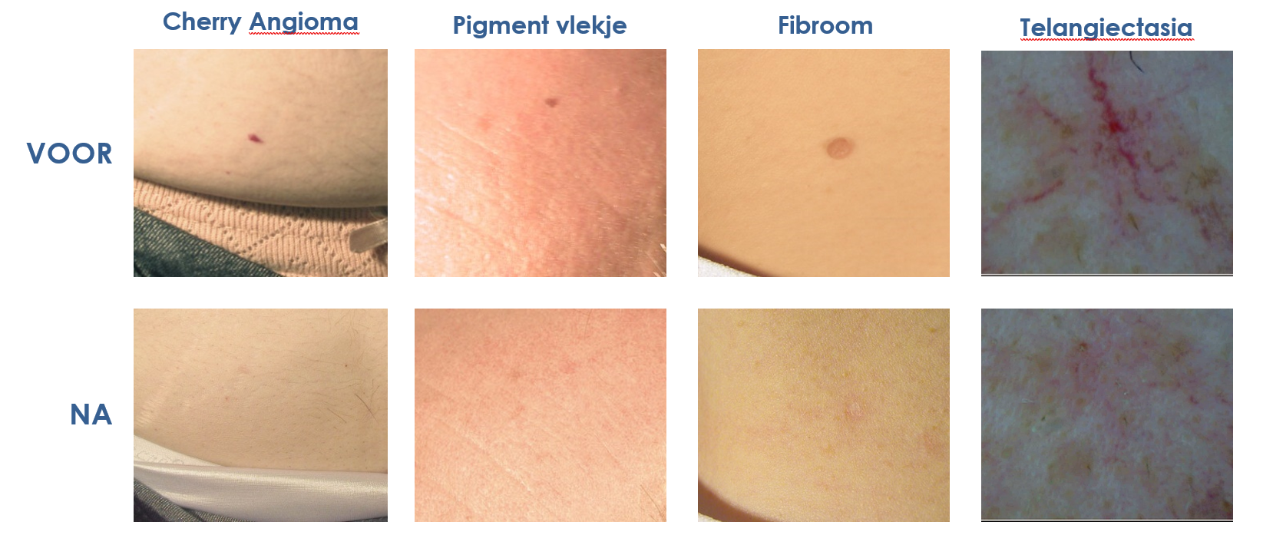

Elektrisch ontharen (vanaf 1-4-2023)
Elektrisch ontharen is een effectieve behandelmethode die wordt ingezet bij de behandeling van overbeharing. We kiezen voor deze methode als laserontharing niet mogelijk is, omdat de haren bijvoorbeeld te dun zijn.
Ook gebruiken we elektrisch ontharen bij rode, grijze, witte of blonde haren. Deze hebben een tekort aan pigment en kunnen daardoor niet behandeld worden met lasertherapie.
Met elektrisch ontharen kunnen we precies te werk gaan en zo een mooi resultaat behalen. De huid rondom het haarzakje wordt niet beschadigd.

Hoe werkt elektrisch ontharen?
Bij elektrisch ontharen gaat er stroom door een haarfijne naald. In de naaldpunt wordt deze stroom omgezet in warmte. De naald wordt via een natuurlijke opening in de huid (porie) langs het haartje in het haarzakje gebracht, waardoor het niet nodig is een gaatje in de huid te prikken. De haar geleidt de warmte naar het haarzakje wat er voor zorgt dat de haar vanzelf loslaat. Deze kan daarna met een pincet verwijderd worden. Door de warmteontwikkeling in het haarzakje wordt de haar tijdens elke behandeling zwakker gemaakt en uiteindelijk vernietigd. Er ontstaat dan geen nieuwe haar meer.
Let wel: 100% haarvrij bestaat helaas niet. Je zult altijd haartjes op je lichaam houden. Wel kunnen we haargroei verminderen. De haren die terug groeien zijn dunner en slechter zichtbaar.

Na de behandeling
Na de behandeling is de huid rood en kan deze wat gezwollen zijn. Dit trekt vaak binnen 24 uur weg. De eerste 48 uur is de huid gevoeliger en is het raadzaam om de zon en zonnebank te vermijden en een zonnebrandcrème (SPF50) te gebruiken. Ga ook niet naar de sauna en douche niet te heet.

Te verwachten resultaat
Na elke behandeling komen er minder haren terug en de haren die terugkomen zijn dunner. Aan het einde van de behandelperiode heb je een gladde huid met zichtbaar minder haartjes.
Het is na verloop van tijd wel mogelijk dat donsharen in stugge, dikke haren veranderen. Dit gebeurt vaak onder invloed van androgene hormonen en medicatiegebruik. Ook de aandoening hirsutisme kan hierop van invloed zijn. Nieuwe behandelingen kunnen dan gewenst zijn.

Wat kost elektrisch ontharen?
De behandeling van overbeharing in het gezicht en de hals kan grotendeels vergoed worden door de zorgverzekeraar vanuit het aanvullend pakket. Wel is er in sommige gevallen een verwijzing nodig om in aanmerking te komen voor een vergoeding. Voor meer informatie of de polisvoorwaarden verwijzen we je naar je zorgverzekeraar.
Prijs: starttarief € 50,00 (15 minuten) daaropvolgend € 15,00 per 10 minuten.

